配置环境
1.首先安装git客户端，群共享里有windows 64位和32位的安装文件，也可以从git官网下载http://git-scm.com/download/win最好创建桌面快捷方式
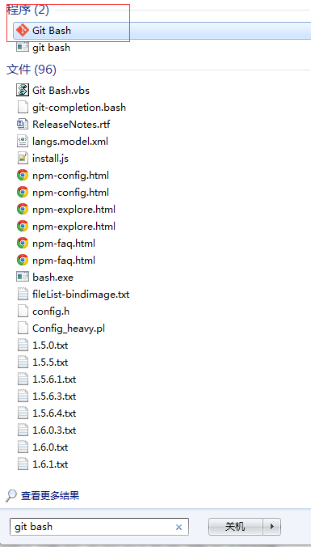
- 到C:\Users\我的用户名\.ssh下检查有没有 id_rsa和id_rsa.pub文件，有的话跳过第3步
3在git bash里执行ssh-keygen，这时会在C:\Users\我的用户名\.ssh目录下生成id_rsa和id_rsa.pub
- 将id_rsa.pub文件发给我，别发错了，发的时候同时告知github账号，我添加sshKey到github
- 在git bash里切换到D:\xampp\htdocs\目录
- 干掉nengrong目录
- 执行git clone git@github.com:zhongqiu123/nengrong.git，会自动创建nengrong目录，目录里就是我们项目的所有代码了
- 进到nengrong目录
执行git config --local user.name github用户名
执行git config --local user.email github邮箱

怎么提交
- git add -A
- git commit -m “这里写本次提交的备注”
- git push
- 如果git commit时有冲突，按照提示先编辑冲突再执行git push，不确定到群里问
============HEAD==
Djkdjgk

Dsfdsffdf
===================
- 推荐每天开始工作前，先执行git pull，防止要提交代码时有冲突

前后端分离
- 下载安装nginx -> http://nginx.org/en/download.html
或者从群共享下载1.8.0
- 下载安装node -> https://nodejs.org/en/download/
下载1系列的，别下载最新的4系列
或者从群共享里下载0.12.7
- 在命令行里安装前端开发工具fekit
npm install fekit -g
- 配置nginx
4.1 打开D:\nginx-1.8.0\conf\nginx.conf
在http节点内加入 include vhost/*.conf;
4.2 在nginx.conf平级下创建vhost目录
4.3 从群共享里下载www.enetf.com.conf文件放入vhost目录里

怎么本地运行
每天开始工作前，需要启动3个服务器
- 启动xmapp，修改apache运行端口为8080，启动apache，mysql
如果出现数据库启动不成功的情况，删除D:\xampp\mysql\data\ibdata1文件试试
- 到nginx安装目录双击启动nginx(不要带中文的目录)
- 在cmd里进入D:\xampp\htdocs\nengrong\Home目录启动fekit服务器
fekit server -p 8088 -c
- 安装SwitchHosts，新群共享里有，解压就行，免安装的
将www.enetf.com 指向本地
